TIJIБІЛІМІНДЕГІКОММУНИКАТИВТІК СЕМАНТИКА МӘСЕЛЕСІ

ИбраимоваЖ.Т., Әл-ФарабиатындагыҚазҮУdoijeumi

Семантика мэселесін зерттеген ғалымдардың, бағыттардың қай-қайсысының да мақсаты - магына озгерісіндегі құбылыстарға көз жеткізе түсу. Сол бағыттардың негізінде қалыптасқан зерттеу бағдарларының бірі - коммуникативтік семантика.
Коммуникативтік семантика, жалпы коммуникативтік грамматикаға қатысты зерттеу тақырыптары жайлы тіл білімінде эртүрлі - кажетті және қажеттілігі жок деген пікірлер айтылады. Тілдің коммуникативтік ерекшеліктері ғалымдар тарапынан бірде мойындалса, бірде қүрылымдық грамматиканың ауызекі сөйлеудегі корінісін шартты бөлек терминмен, яғни «коммуникативті грамматика», сол сияқты семантикаға келсек, «коммуникативті семантика» терминімен атаудың қажеті жоқтығы корсетіледі. Бүл пікірлер қазірге дейін талданып келіп, соңғы жылдар еншісінде тіл білімі деңгейінде коммуникативті грамматиканыц мәселелері мойындалып, талдана бастады. Соның бірі - коммуникативтік семантика немесе қатынас 1 барысында қолданысқа түсіп, озгеріп, түрлі мағыналық үдерістерге үшырайтын қатысымдық I семантика. Коммуникативтік семантиканы қазақ тіл білімінде қатысымдық мағына терминімен 1 жарыспалы қолдану үрдісі де бар.
Қатысымдық мағынаның басты негізі - қатынас негізінде қалыптасқан, өзгеріске I үшыраған, қатынас мақсатына жүмсалған соз семантикасы.
Катысымдық мағынаның қарастыратын нысаны тек соз, сөз тіркестері немесе сойлем |: семантикасымен, тіпті мэтін семантикасының мазмұнын ашумен шектелмейді. Қатысым барысындагы грамматикалық тұлғалар мен категориялардың да семантикалық өзгерістерге үшырап, полифункционалды сипат алуда. Қатысымдық мағына - катысымдық бірлік қызметіндегі тілдік «озгеріс». Қатысымдық мағынаның пайда болу себебі де тілдегі бірліктер мен грамматикалық мүмкіндіктердің эртүрлі қатысымдық қызметтерді орындауға үмтылысы нәтижесінде пайда болады.
TIJIБІЛІМІНДЕГІКОММУНИКАТИВТІК СЕМАНТИКА МӘСЕЛЕСІ

ИбраимоваЖ.Т., Әл-ФарабиатындагыҚазҮУdoijeumi

Семантика мэселесін зерттеген ғалымдардың, бағыттардың қай-қайсысының да мақсаты - магына озгерісіндегі құбылыстарға көз жеткізе түсу. Сол бағыттардың негізінде қалыптасқан зерттеу бағдарларының бірі - коммуникативтік семантика.
Коммуникативтік семантика, жалпы коммуникативтік грамматикаға қатысты зерттеу тақырыптары жайлы тіл білімінде эртүрлі - кажетті және қажеттілігі жок деген пікірлер айтылады. Тілдің коммуникативтік ерекшеліктері ғалымдар тарапынан бірде мойындалса, бірде қүрылымдық грамматиканың ауызекі сөйлеудегі корінісін шартты бөлек терминмен, яғни «коммуникативті грамматика», сол сияқты семантикаға келсек, «коммуникативті семантика» терминімен атаудың қажеті жоқтығы корсетіледі. Бүл пікірлер қазірге дейін талданып келіп, соңғы жылдар еншісінде тіл білімі деңгейінде коммуникативті грамматиканыц мәселелері мойындалып, талдана бастады. Соның бірі - коммуникативтік семантика немесе қатынас 1 барысында қолданысқа түсіп, озгеріп, түрлі мағыналық үдерістерге үшырайтын қатысымдық I семантика. Коммуникативтік семантиканы қазақ тіл білімінде қатысымдық мағына терминімен 1 жарыспалы қолдану үрдісі де бар.
Қатысымдық мағынаның басты негізі - қатынас негізінде қалыптасқан, өзгеріске I үшыраған, қатынас мақсатына жүмсалған соз семантикасы.
Катысымдық мағынаның қарастыратын нысаны тек соз, сөз тіркестері немесе сойлем |: семантикасымен, тіпті мэтін семантикасының мазмұнын ашумен шектелмейді. Қатысым барысындагы грамматикалық тұлғалар мен категориялардың да семантикалық өзгерістерге үшырап, полифункционалды сипат алуда. Қатысымдық мағына - катысымдық бірлік қызметіндегі тілдік «озгеріс». Қатысымдық мағынаның пайда болу себебі де тілдегі бірліктер мен грамматикалық мүмкіндіктердің эртүрлі қатысымдық қызметтерді орындауға үмтылысы нәтижесінде пайда болады. Каіысымдық мағынаның пайда болуына қазақ тілінің ішкі тілдік табиғаты да икемді. Оган негіз - көпорісті қолданысқа ие бола алатын сөздердің қатысым барысында екінші бір сезгесиноним бола any қабілетінің жоғары деңгейі.
Сондыктан, коммуникацияға қатысты тілдік деректердің, олардың ерекшеліктерінің еіектілігі жогары болғандықтан, коммуникативтік семантика аясында да қатысымдық магына юселесі - зерттеу жұмысының басты нысаны больіп табылады.
Қатысымдық аспект жайлы Г.В. Колшанский: «Цельность теории языка должна определяться прежде всего той его характеристикой, которая выявляет соответствующие свойства языка как средства коммуникации... Описание языка, его структуры и системы должно быть нацелено на его коммуникативную функцию, должно учитывать «не только закономерности и нормы построения языковых единиц..., но прежде всего их предназначение как коммуникативных единиц», - деп көрсетеді [1].
Галымның пікірінше, сөз мағынасы оның жұмсалымдагы, тілдің шынайы қызметін аныі-тайтын қатынастагы семантикасының айқындалуымен өлшенеді. Расыида, сөз мағынасын аныктауда булай зерттеу ерекшелігі негізге алына бермегендігі де шындық.
Сонымен, семантикалық фактор - коммуникациялық процесті анықтаушы бірден-бір неііз болып табылады. Тілдің қатысымдық қызметі тілдік қарым-қатынастың ойлаумен байланысты мазмұнын қүрағанда ғана жүзеге асады. Оның осы ойлаумен байланысты мазмүны юммуникация барысындагы тілдік бірліктердің семантикасынан көрініс табады. Коммуникациялық бірліктердің семантикасы мынадай құрылымға негізделеді: тілдік бірліктердін семантикасы, когнитивтік мазмұны және тілдік карым-қатынастагы ойлаудыц механизмінін жузеге асуы.
Сөз мағынасын қатысымдық тұрғыдан қарастыру оның қоғамдық орнына да байланысты болып келеді. Қытай философы Конфуций тілдің фундаменталды рөлін мемлекет басқару ісінен дс көре білген. «Ертең мемлекет тізгіні қолыңызға тиер болса не істер едіңіз?» - деген шэкірттерінің сүрагына: ең алдымен, мен сөз мағынасын анықтап, реттер едім, еіер сөз магынасы анық болмаса, сөз дұрыс еще функция, которую удобнее всего называть кумулятивной. Конечно, для целей am этой функции можно отвлечься,и рассматривать исключительно так называемую реляс семантику языка, но с точки зрения реально существующего феномена, онтологически только передает внеязыковую информацию, но и накапливает ее, а также сохраняет» [4]
Бүл пікір де галым Ә. Қайдар көрсеткен тілдің негізгі қызметтерін көрсетіп, өзар келеді. Бірақ тіл қызметінің өзіндік ерекшеліктері жекелеген сөздер мағынасы мен қатысымдық семантикадағы орны арқылы жүзеге асады.
Коммуникативтік семантиканың зерттеу эдісінің негізгі өзіндік ерекшелігі j бірліктерді нақты қатысымдық (коммуникативтік) актінің иіартына сэйкес жэне аіһі (мэтінді) басшылыққа ала отырып талдау. Қатысымдық бағыттың озгешелігі - накт] бірліктерді белгілі катысымдық актінің шарттарына сай талдау, эртүрлі қатысымдық тілдік бірліктердің өзгешеліктерін жеке сөзде «не айтылды», «не туралы айтылді мэселені қарастыру.
Бұлай бейнелеудің негізгі мақсаты - тілдік қатынасымдагы магынаның қалыптас жеке сөздің семантикасын сипаттау.
Көптеген зергтеушілердің пікірінше, сөздіңтек қатысымдық актідегі қолданысыіі жасау аркылы гана сөз мағынасының жасырын, бірақ қатысымдық маңызды (релі мағыналарына көз жеткізуге болады.
Сөзді қатысымдық түрғыдан зерттеудіц дэстүрлі мэтіндік зерттеулерден ереии көп мағыналы сөздің жэне оның факторларының контексте жүзеге асуын еме магынаның нақтылы қатысымдық актінің шартына сэйкес семалық құрылыл мүмкіндігін, яғни сөз мағынасының қатысымдық актідегі модификациясын қарастырі арада сөздердің логикалық жагынан тіркесу мақсатына сэйкестігі мен тіркесу кабілі қырлары да (тіркесімділігі, алыстан байланысып түратын логикалык тіркі синтагматикалық жүйе ішіндегі тіркесе алу немесе тіркесе алмау, былайша айтқанда кс алу немесе қолданыла алмау жүйесі) зерттеу нысаны болып табылады.
Тілдің мақсатқа жетуге мүмкіндік беретін қабілеті де осы негізде ашыла түсу ■ өзінің шығу, пайда болу кезендерінің өзінде осы мақсатты - негізгі нысан етіп | Дегенмен,/тілдің бүл мүмкіндіктерін, коммуникативтік ерекшеліктерін ашуға қа гылымы коммуникативтік грамматика, тіл білімі аясындағы тэсілдер арқылы енді жеткізіп қарастыра бастады. Тілдің маңыздылыгы тек қана таңбалаушылык 1 анықталмайды. Оныц хабарламалық касиетімен тікелей байланысты болады. Бүлар 6ij болмайды, басқаша айтқанда, бірін-бірі толықтырып түратын бүтін бір процестің ек
Мағынаны қатысымдық жагынан сипаттау мағына қүрамындағы барлық коми тізіп көрсетуге мүмкіндік береді. Ол үшін мағына компонентінің қатысымдық жүйедегі бар жиынтыгын білу қажет. Бүндай жағдай зерттеушіні эрдайым статика жүгінуіге экеліп оқтырады. Бүл теориялық түрғыдан да, практикалық жактан да' дүрыс. Өйткені, статикалық тілдің күйі - сөздің қатысымдық мағынасын қалып басты қозгаушы күш. Қатысым мақсатына сэйкес сөз уақытша магынаға, шартты ие болуы ықтимал.
Ескерте кететін жайт: бүл бағыттағы зерттеулердің барлығы дерлік сөз айтылым (высказывания) шеңберінде қарастырып келді. Бірақ мағынаны түрғыдан қарастыру айтылым эрекетімен гана шектелмейді, сөйлесім әрекетінің түрі - тілдесіммен де тікелей байланысты. Демек, сөз өз бойындағы барлық белгілері арқылы гана біртүтас түтастықта қаралып, толық магына ретінде өмір Мағына - магыналық белгілердің жиынтыгы. Үгымдық жағынан бағдарлап караса белгілердің өзі де магынаның толық бөлшектерін жіктеп бере алмайды. Мағыналыі болуы сөз семантикасының өзгермелілігін, жұмсалымдыгын қамтамасыз етеді. үдерісі барысында бір мағыналық белгі, мағынаны қүраушы компонент оның ба
болмайды. Егер сөз дүрыс болмаса, дүрыс жұмыс іургізілмейді, опер дамымайды. Адамның сөздері дүрыс болуы керек. Мен өз істерімде бүндай щіктерге жол бере алмаймын», - деп жауап берген екен [2]. Яғни эр сөздің Юлданысының когам омірі үшін де маңызы зор.
Әйгілі билеуші-философ Конфуций қоғамдағы жагдай үнемі нақты эрекеттермен Йшенбейтіндігін, тілдің қүдіреті, ондағы сөздер магынасы да өмір сүрудің, қоғамды рытудың алғыпіарты болып табылатындыгын байқай алған. Қазақ халқының «жақсы сөз жан семіртеді» дегені де соның негізін айғақтайтын болуы керек.
Бул пікір академик Әбдуәли Қайдарда өз жалғасын былайша табады: «Кез келген тілдің коғамда атқаратын езара байланысты үш түрлі қызметі бар. Оның басты қызметі -коммуникативтік, яғни қоғам мүшелерінің өзара қарым-қатынас жасап, бір-бірін түсіну үшін кажеггі қызметі; екіншісі - көркем иіығарма тіліне тэн адам баласына образ арқылы эсер ететін, лэззат сыйлайтын эстетикалық қызметі; үшінтісі, гылыми терминмен айтқанда, кумулятивтік қызметі, яғни ол тілдің ғасырлар бойы дүниеге келіп қалыптасқан барлық сөз байлығын өз бойынажиып, сақтап, оны келешек үрпакқа асыл мүра ретінде түгел жеткізіп отыратын игілікті қасиеті», - деп тілдің маңыздылығы мен қүндылыгын дэл бағалай білген [3]. Бүл -катысымдагы жэне ерекителеп айтсақ, жазбаша қатысымдағы сөздің, сөздер жиынтығы арқылы қызмет ететін тілдің басты қызмет багыттарын айқындайды. Расында, тіл, сөз осы негізгі кызметтерді атқарумен ерекшеленетіндігі белгілі.
Тілдің негізгі қызметтері туралы В.Г. Костомаров пен Е.М. Верещагин еңбектерінде былай делінеді: «Язык, несомненно, - средство коммуникации, но не только, мы уже отмечали, что, хотя коммуникативная функция языка является для него основной, язык является еще и хранителем (а также выразителем) культуры, т.е. наряду с коммуникативной, ему свойственна
«рісалуына негіз болады да, сөз ауыспалы магынада қолданылады. Мағыналық белгілер иегізіндсбарын создің қатысымдық мақсатқа сай келетін семантикасы туындайды.
Сөз магынасын қатысымдық тұрғыдан қарастыру тілдесім эрекеті арқылы сөз бойындағы еггік, танымдық, мағлүматтық, ақпараттық ерекшеліктерін жүйелі игеруге, танымдық н іске асыруга ықпал етеді.
ң лексикалық мағынасы нақты тілдік қарым-қатынасқа түсу барысында хабарды іжэме кабылдаушы көзкарасына, эртүрлі тілдік жағдаяттағы себептерге байланысты магыналық қолданыстармен толыға түседі. Тілдік мағына өзінің бойында тілдік жэне аддентыс білімді де жинақтайды. Тілдік емес білімнің мазмүны адам танымының нэтижесінде ща бсрілген атау референттік, деонтаттық,. сигнификаттық деңгейде және коннотаттық ійгынаның бірлігінде керініс табады. Сонымен, танымдық мағына уэжділіктің мақсатқа втынасын білдірсді. Осыған байланысты «магына» және «мэн» ұғымдарын тілдік таңбаның тұраісіы эрі өзгермелі бөлігі деп тануга болады. Мағына - тілдік қарым-қатынас барысында, мен қабылдаушының өзара түсінісуін қамтамасыз ететін, өзгермейтін, тілді рданушылардың барлыгына түсінікті, ортақ қүбылыс. Ал қатысымдық магына - өз бойында тілдік жэне тілдік емес мазмүнды бірлікте қарастыратын, тілдік мағынаның сөйлеуде шуалдануы. Демек, қатысымдық семантикага негіз болып түрған мағыналық белгі қатысым ірісіне бағынып, актуалданады. Актуалдануды басқаша айтқанда, сөздің басқа мағынадагы мсалымының қолданыста басымдыққа ие болуы деп те түсіндіруге болады. Сөз өз семантикасында осы сэтке дейінгі қоғам жинақтаган білімді сақтайды. Алайда бүл нінтолыгуы тоқтамайды, ол өз мағынасы қүрамына басқа да магыналық белгілерді жинай береді. Сөйтііі соз өзі ие болған мағыналарды тілдік қорга енгізе отырып, өз қызметін, тілдегі іданыс ауқымын кеңсйте түседі. Оның қатарын қүраушы негіз - қатысым негізінде пайда ансөз семантикасы, ягни сөздің қатысымдық мағынасы.
Қорыта айтқанда, сөздің лексикалық мағынасы өмір туралы тілдік білімнің бір көрінісі гінде танылады. Тіл білімі саласындағы ғалымдар тарапынан жалпы семантиканың, оның қатысымдық семантиканың даму бағдары, зерттеу нысанының кеңеюі, сөздің даныстагы семантикасын жан-жақты ашуға деген үмтылыстың нэтижесінде жүзеге ырылған семантикалық зерттеулер қатысымдық мағынаны қарастырудың қажеттілігін дап отыр. Қатысымдық мағына - осындай кешенді зерттеулердің нәтижесінде шыптасқан қазіргі қазақ тіл біліміндегі семантшсалық ізденістердің зерттеу нысаны.

Пайдаланылған әдебиеттер:

І.Колшанский Г.В. Контекстная семантика. - М., 1980. - 119 с.
- Konfuzius Gesprache. - Berlin 1972. - S. 12.
- ҚайдарӘ.Т. Этнолингвистика // Білім және еңбек. - 1985. -№10. - 18-21 бб.
- Верещагин Е.М., Костомаров В.Г. Лингвострановедческая теория слова. - М.: Русский «зык. 1980.-320 с.

В статье рассматривается проблемы коммуникативной семантики.

The article considers problems of communicative semantics.

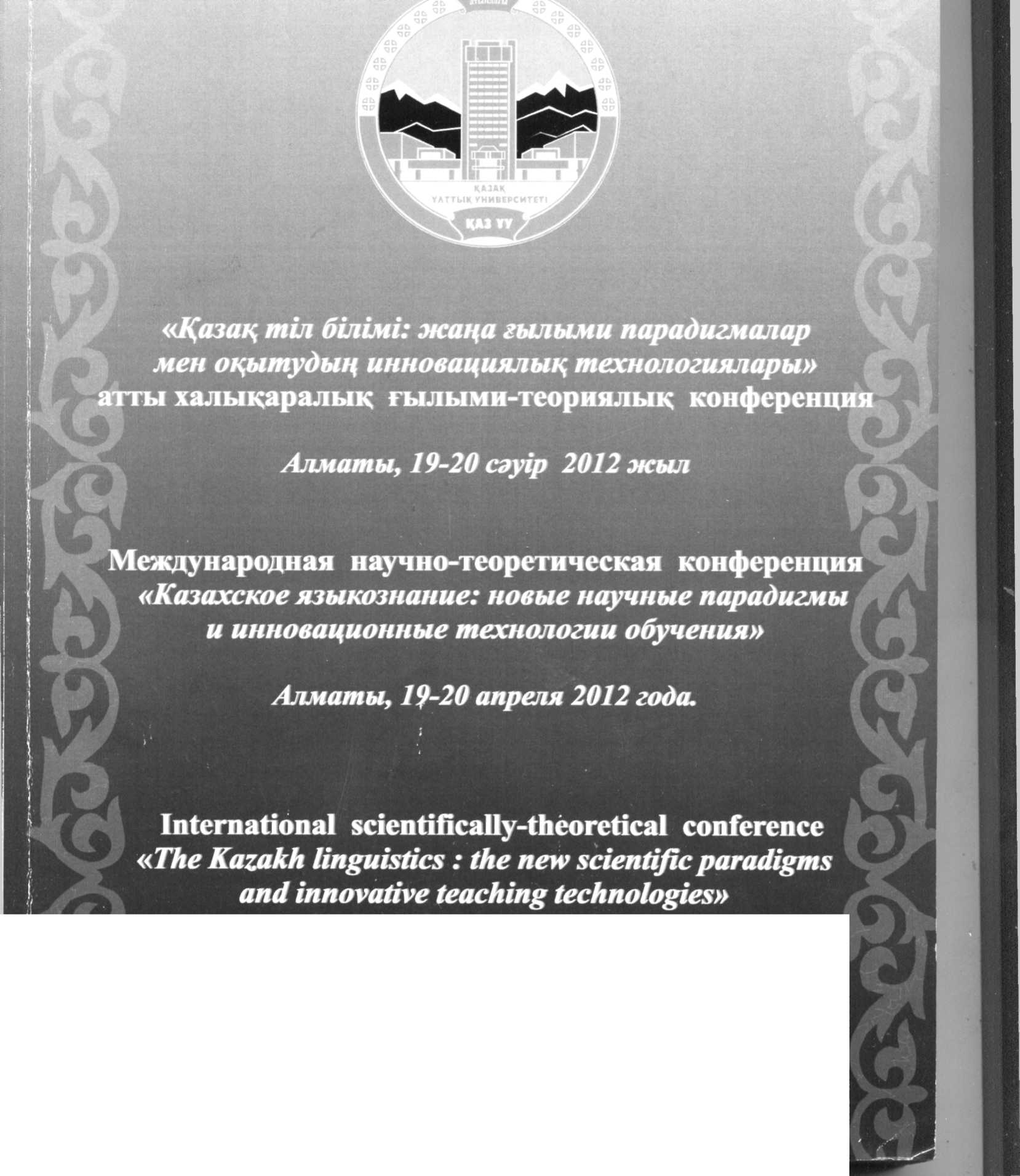
ӘЛ-ФАРАБИ АТЫНДАҒЫ ҚАЗАҚ ҮЛТЫҚ УНИВЕРСИТЕТ! КАЗАХСКИЙ НАЦИОНАЛЬНЫЙ УИВЕРСИТЕТ ИМЕНИ АЛЬ-ФАРАБИ KAZAKH NATIONAL UNIVERSITY NAMED AFTER AL-FARABI
Almaty, April 19-20,2012 . '

